ТЕМА: «Сложение и вычитание двузначных чисел без перехода через разряд»

УУД
- Познавательные:
- изучение нумерации двузначных чисел;
- сложение и вычитание двузначных чисел без перехода через десяток; сформировать способность к записи, сравнению, сложению и вычитанию двузначных чисел, изображению двузначных чисел точками числового отрезка;
- формировать способность к сравнению, сложению и вычитанию длин отрезков, выраженных в дм и см;
- фиксация плана действий при решении текстовых задач;
- закрепить навыки действий с круглыми числами.
- Регулятивные:
- развитие умения планировать, контролировать, регулировать и анализировать собственную учебную деятельность;
- развитие сообразительности, мышления, произвольного внимания, памяти;
- развитие умения рассуждать при решении логических задач;
- Коммуникативные:
- создание у учащихся положительной мотивации к урокам математики путём вовлечения каждого в активную деятельность;
- воспитание потребности оценивать свою деятельность.
Оборудование:
- листы с рабочими материалами для учащихся;
- плакаты с цифровыми квадратами;
- плакаты с задачами и схемами;
- плакат «Путаница»;
- плакат с цифрами;
- плакат с 32 фигурами;
- дидактическое пособие «Треугольники и точки».

Ход урока
- Организационный момент.
Создание положительного эмоционального фона.
Самоопределение к деятельности.
– Зашифруйте слов

С И Р У Л Т З А Б
1 2 3 4 5 6 7 8 9

АРБУЗ –
СТУЛ –
ЗУБ –
БАЗАР –

БЛУЗА –
ЛИСТ –
ТАЗ –
САЛАТ –

II. Актуализация знаний.
- Счет десятками (от 10 до 100).
Издавна люди считали по пальцам. На двух руках – десять пальцев, поэтому при укрупнении единиц счёта общепринятой счётной единицей стал десяток. Хотя есть и сейчас на земле племена, которые при счёте не могут обойтись без помощи пальцев. Вместо числа 5 они говорят «рука», десять – две «руки», а двадцать - «весь человек» - тут уж присчитываются и пальцы ног.
Давным-давно числа записывались по-другому. (плакат) В Египте, например, числа первого десятка обозначались количеством палочек: 3 – |||, число 5 – |||||, а число 10 – подковой.
Греки и славяне цифры обозначали буквами, но, чтобы не путать их с обычными буквами, над ними ставили специальный знак.
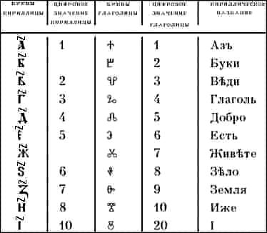
Запись числа несколькими цифрами была принята в Индии, потом её переняли арабы, и от арабов она уже перешла к нам. Поэтому мы называем наши цифры арабскими.
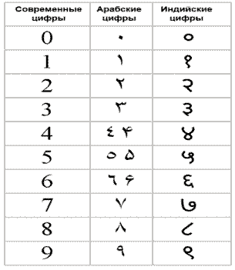

– Откройте тетради, запишите решение.
- Запишите сумму и разность 7 и 3. На сколько сумма больше разности?
2. В букете 5 жёлтых и 8 белых роз. На сколько жёлтых роз меньше, чем белых?
3. В очереди на приём к доктору Айболиту сидят 6 больных. Сначала доктор вызвал в кабинет тех, у кого очень болели зубы. 3-ий и 5-ый больные пошли в кабинет. Сколько больных осталось ждать своей очереди?
4. Мама испекла пироги. Она дала сыну 3 пирога, а дочке на 2 больше. Сколько пирогов мама испекла?
5. В школьном саду росли деревья: 8 яблонь и 14 груш. Сколько килограммов всего яблок и груш собрали школьники с деревьев осенью? (решить нельзя, это неправильная задача).
6. Сосчитайте и запишите, сколько здесь предметов? «Путаница» (плакат)
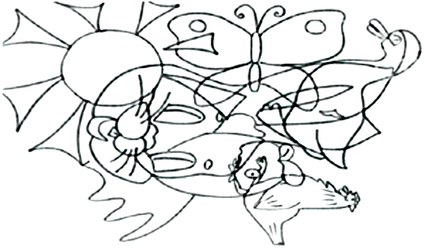

– Сколько всего двузначных чисел, оканчивающихся нулём, можно записать? Запишите.

III. Постановка проблемы. Открытие детьми нового знания.
– Подсчитайте число предметов, выделяя десятки.
(42 тетради, 56 палочек в связке, 35 фигур, нарисованных на плакате)
– Несколько единичных предметов остаётся – в таких случаях число выражается в десятках и единицах.
–Давайте придумаем графическое изображение таких чисел.
35 фигур = 3 д 5 е = ∇∇∇•••••
∇– ДЕСЯТКИ ••••• – ЕДИНИЦЫ

– Найдите сумму чисел 3 д 3 е и 1 д 5 е (с предметными моделями).
Вывод: чтобы сложить числа, выраженные в десятках и единицах, надо к десяткам прибавить десятки, а к единицам – единицы.
– Найдите разность чисел 5 д 7 е и 2 д 2 е (с предметными моделями).
Вывод: чтобы вычесть числа, выраженные в десятках и единицах, надо из десятков вычесть десятки, а из единиц единицы.
ΙV. Первичное закрепление знаний.
1. Работа с учебником.
Задание №3, страница 55.
– Сосчитайте, запишите ответ в учебнике. Сделайте вывод.
(учащиеся в форме коммуникативного взаимодействия решают типовые задания на новый способ действий с проговариванием установленного алгоритма во внешней речи)
Задание №6.
– Внимательно посмотрите на задание в № 6.
– Какой компонент нужно найти под буквой а)?
– Как найти неизвестное слагаемое?
– Как найти неизвестное вычитаемое?
Психогимнастика.
Правой рукой помассируйте каждый палец левой руки. То же сделайте правой рукой. Старайтесь уделить внимание каждому суставчику, тщательно его растирая. Пальцы рук связаны с мозгом и внутренними органами.
Массаж большого пальца повышает деятельность головного мозга,
Указательного – улучшает работу желудка,
Среднего – кишечника и позвоночника,
Безымянного – печени,
Мизинец помогает работе сердца.
Встряхните руки, словно сбрасываете капельки воды.
(то же самое делайте дома со стопами ног).
2. Решение проблемной ситуации.
– Внимательно прочтите задачу и сравните с рисунком на плакате. (Плакат с рисунком и условие задачи разного содержания.) Про этих ли воробьёв задача? Составьте задачу по картине. Устно решите её.
– Теперь задачу, записанную на доске, решите в тетради по плану:
- Нарисуйте схему.
- Запишите краткую запись.
- Решите задачу.
На одном дереве 7 воробьёв, а на другом на 3 воробья больше. Сколько воробьёв на двух деревьях?
I вариант | II вариант
7 в.  3 в.  ? в.  I  II | ?в.  Ι Д. – 7в.  ΙΙ Д. - ? в., на 3в. больше
- 7+3=10 (в.) – на II дереве.
- 10+7 = 17 (в.)
Ответ: 17 воробьев всего.

3. Самостоятельная работа с самопроверкой в классе.
Задания:№2, страница 54, №5 (а,б), страница 55.
Самопроверка и выводы на основе опорного сигнала

ΔΔ•+Δ•••=ΔΔΔ•  2 д 1 е + 1 д 3 е = 3 д 4 е  2 дм 1см + 1дм 3см = 3 дм 4см  Чтобы сложить числа, выраженные в десятках и единицах, можно к десяткам прибавить десятки, а к единицам – единицы. | ΔΔΔ•••••−ΔΔ•=Δ••••  3 д 5 е – 2 д 1 е = 1 д 4 е  3 дм 5 см – 2 дм 1 см = 1 дм 4 см  Чтобы вычесть числа, выраженные в десятках и единицах, можно из десятков вычесть десятки, а из единиц – единицы.

4. Логические задачи. Включение в систему знаний и повторение.
– Используя суммы рядов и колонок, которые указаны справа и внизу, попытайтесь найти значения А, Б, В, Г.
А | В | 3 |  |  | 3 | А=__
Б | Б | 6 |  |  | 6 | Б=__
5 | 4 |  | 5 | 4 |  | В=__
Б | В | 4 |  |  | 4 | А=__
А | Г | 6 |  |  | 6 | Б=__
3 | 7 |  | 3 | 7 |  | В=__
 |  |  |  |  |  | Г=__
А | Б | 5 |  |  | 5 | А=__
В | В | 6 |  |  | 6 | Б=__
4 | 7 |  | 4 | 7 |  | В=__

V. Рефлексия деятельности.
– Что порадовало на уроке?
– Что заинтересовало?
– Что показалось трудным?
– Над чем ещё придётся поработать дома?
VΙ. Инструктаж по домашнему заданию. № 1,5 (г), стр. 55

